*Тэма ўрока:*  **Бактэрыі**

*Мэты ўрока:*

*навучальная:* пазнаёміць вучняў з прадстаўнікамі царства Бактэрыі, іх будовай, жыццядзейнасцю, распаўсюджваннем на Зямлі і роллю ў прыродзе і жыцці чалавека*;*

*развіваючая:*  развіваць уменні супастаўляць і параўноўваць вывучаемыя аб’екты;

*выхоўваючая:* выхоўваць культуру асабістай гігіены на прыкладзе бактэрыяльных хвароб.

*Тып урока:* камбінаваны.

*Метады навучання:*

Гутарка,

Апісанне,

Дэманстрацыя фотаздымкаў, малюнкаў бактэрый.

*Формы дзейнасці вучняў:* індывідуальная, франтальная.

*Апорныя тэрміны, паняцці:*

Бактэрыі,

Кокі, бацылы, вібрыёны, спірылы,

Гетэратрофы,

Аўтатрофы,

Паразіты,

Інфекцыйныя захворванні.

*Матэрыялы і абсталяванне:*  табліца “Будова бактэрый”, малюнкі бактэрый.

*Пералік ведаў, уменняў, навыкаў, якія патрэбна развіваць на ўроку:*

* **Прымяняць** пры тлумачэнні з’яў паняцце “бактэрыі”.
* **Тлумачыць** ролю бактэрый у прыродзе.
* **Умець** карыстацца вучэбным дапаможнікам і дадатковай літаратурай.

*Самы лепшы дзень – сёння.*

*Самый лепшы адпачынак – праца.*

*Самая лепшая праца тая, якую ты любіш.*

*Самая вяліка я патрэбнасць – зносіны.*

*Самае вялікае багацце – здароўе.*

*Самый вялікі дар – любоў.*

**План правядзення ўрока**

1. Арганізацыйны момант
2. Праверка дамашняга задання
3. Вывучэнне новага матэрыялу
4. Замацаванне вывучанага матэрыялу
5. Падвядзенне вынікаў урока
6. Рэфлексія
7. Дамашняе заданне

**I. Арганізацыйны момант.**

1. Праверка вучняў па журналу.

2. Падрыхтоўка кабінета да ўрока.

3. Эмацыянальны настрой вучняў.

**II. Праверка дамашняга задання.**

Адна група вучняў выконвае пісьмовыя заданні (4 вучні).

***Картка № 1.***

1. Падкрэсліце лішняе слова.

***Бактэрыі, расліны, пылок, пратысты, грыбы, жывёлы.***

2. Закончыце сказ.

а)Выкарыстоўваюць энергію сонца … .

б)Самая старажытная група арганізмаў … .

в)Харчуюцца арганічнымі рэчывамі жывых арганізмаў … .

***Картка№ 2.***

1. У словах, якія абазначаюць царствы жывых арганізмаў перастаўлены літары. Якое слова лішняе?

***Рэтыібак, Быгры, Сліраны, Ллемааку, Вёжыыл.***

2. Закончыце сказ.

а)Бактэрыі – агранізмы, якія не маюць … .

б)Харчуюцца гатовымі арганічнымі рэчывамі … .

в)Бактэрыі выдзяляюць у асобае царства жывых арганізмаў таму, што яны … .

Другая група вучняў вусна адказваюць на пастаўленыя пытанні (4 вучні).

1. Назавіце царствы жывых арганізмаў.

2. Якія царствы жывых арганізмаў пачалі вывучаць пасля адкрыцця мікраскопа?

3. Якія арганізмы, на вашу думку, самыя старажытныя?

4. Чаму бактэрыі выдзяляюць у асобае царства жывых арганізмаў?

Праца вучняў ля дошкі.

1. Дапоўніць схему: ***Царствы жывых арганізмаў.***

*(вучні прагаварваюць адказы на пытанні карткі № 1)*

*(вучні прагаварваюць адказы на пытанні карткі № 2)*

2. Устанавіць адпаведнасць, вызначыўшы, да якіх царстваў адносяцца адлюстраваныя на малюнках жывыя арганізмы. *(Дадатак № 1)*

Вусныя адказы вучняў. Кароткая характарыстыка царстваў жывых арганізмаў.

1. Бактэрыі
2. Пратысты
3. Грыбы
4. Расліны
5. Жывёлы

**III. Вывучэнне новага матэрыялу.**

*Пастаноўка праблемнага пытання.*

Пытанне вучням.

***“Што агульнага паміж скісшым малаком у стакане, клубеньчыкамі на каранях фасолі, гароху, і хворымі туберкулёзам?*** *(адказы вучняў)*

Сёння на ўроку пойдзе размова аб зусім незвычайных арганізмах, якіх чалавек ніколі не бачыў няўзброенным вокам, але абавязкова аб іх чуў і нават з імі існаваў і існуе цяпер. Тэма нашага ўрока …. (бактэрыі).

Сёння на ўроку вы:

1. Пачуеце цікавую гісторыю адкрыцця гэтых арганізмаў.
2. Пазнаёміцеся бліжэй з жыццём нябачных арганізмаў.
3. Вывучыце будову гэтых цікавых арганізмаў.
4. Даведаецеся аб спосабах харчавання бактэрый.
5. Вывучыце ролю бактэрый ў прыродзе і жыцці чалавека.

***(Запіс вучнямі тэмы ўрока ў сшытак).***

*Расказ настаўніка.*

***1.Гісторыя адкрыцця бактэрый.***

“Бактэрыя” ў перакладзе з грэчаскай мовы азначае “палачка”. Упершыню бактэрый убачыў галандскі натураліст Антоні ван Левенгук у 1676 годзе пад лупай у кроплі вады. Ён напісаў пісьмо ў Лонданскае Каралеўскае грамадства. Вытрымка з гэтага пісьма гучыць так: “24 красавіка 1676 г. я паглядзеў на ваду і ўбачыў … з вялікім здзіўленнем у ёй вялікую колькасць маленькіх жывых істот…”. Гэтыя істоты ён назваў “анімалькулі”.

***Вучні робяць запіс у сшытках:*** *першаадкрывальнікам бактэрый з’яўляецца галандскі натураліст – Антоні ван Левенгук (1676 г)*

***Фізкультурная хвілінка.***

Закрыйце вочы, расслабце цела,

Уявіце – вы птушка, вы раптам паляцелі!

Зараз у акеане дэльфінам паплылі,

У садзе яблыкі спелые сарвалі.

Налева, направа, вакол павярнулісь,

Адкрылі вочы, за парту селі!

Бактэрыі вельмі маленькія, часцей за ўсё аднаклетачныя арганізмы. Яны могуць мець розную форму клетак:

*(вывучэнне формы клетак бактэрый па малюнку) (Дадатак № 2)*

1)шаравідныя клеткі (кокі)

2)палачкападобныя клеткі (бацылы)

3)палачкападобныя, сагнутыя з аднаго боку (вібрыёны)

4)палачкападобныя, закручаныя ў спіраль (спірылы).

Некаторыя бактэрыі маюць тоненькія вырасты – жгуцікі, пры дапамозе якіх яны перамяшчаюцца ў вадкім асяроддзі. Жгуцікаў можа быць адзін, або некалькі.

***2. Жыццё нябачных арганізмаў.***

*Пытанне вучням*. Як вы думаеце, дзе распаўсюджаны бактэрыі? *(адказы вучняў)*

Бактэрый шмат у глебе, на дне азёр і акіянаў – паўсюдна, дзе адкладваюцца арганічныя рэчывы.

Яны жывуць у холадзе, калі слупок тэрмометра чуць перавышае нулявую адзнаку, і ў гарачых кіслотных крыніцах.

Некаторыя бактэрыі пераносяць вельмі высокую салёнасць з тэмпературай вышэй 900С асяроддзя, гэта адзіныя арганізмы, знойдзеныя ў Мёртвым моры.

У атмасферы бактэрыі прысутнічаюць у кроплях вады, і іх колькасць там звычайна залежыць ад запыленасці паветра. Так, у гарадах дажджавая вада ўтрымлівае значна болей бактэрый, чым у сельскай мясцовасці.

У халодным паветры высакагорных і палярных абласцях іх мала, тым не меней яны сустракаюцца нават на вышыні 8 км. На зямным шары няма месц, дзе б не сустракаліся бактэрыі. Так, у 1 граме пахатнай глебы ўтрымліваецца ад 1 да 20 млрд бактэрый, нават у 1 граме лёду Антарктыды можна знайсці да 100 бактэрый. У арганізме нованароджанага дзіцяці праз суткі можа жыць 12 відаў бактэрый.

Бактэрыі могуць пасяляцца на каранях раслін (гароху, фасолі, канюшыны). Яны наглынаюць з паверта азот і ператвараюць яго у арганічныя злучэнні. Сумеснае жыццё бактэрый і раслін, карыснае для абоіх арганізмаў, называецца сімбіёзам.

***Вучні робяць запіс у сшытках***: асяроддзі пражывання бактэрый:

1.Воднае

2.Глебавае

3.Наземна-паветранае

***3. Будова бактэрый.***

*Настаўнік расказвае будову бактэрыяльнай клеткі з выкарыстаннем табліцы “Будова бактэрый”.*

Бактэрыяльныя клеткі акружаны шчыльнай абалонкай, дзякуючы якой яны захоўваюць пастаянную форму цела. Звонку клетачнай абалонкі знаходзіцца слізістая капсула. Пад абалонкай ёсць цытаплазматычная мембрана, якая абмяжоўвае цытаплазму. У клетках бактэрый няма аформленага ядра і многіх арганоідаў. Адзіная храмасома бактэрый ляжыць у цытаплазме. Многія бактэрыі маюць адзін або некалькі жгуцікаў, пры дапамозе якіх перамяшчаюцца ў водным асяроддзі.

***4. Спосабы харчавання бактэрый***

Большасць бактэрый харчуецца гатовымі арганічнымі рэчывамі. Іх адносяць да групы **гетэратрофных** **арганізмаў**. Пажыўным асяроддзем для бактэрый служаць мёртвыя і жывыя арганізмы, прадукты харчавання людзей. Толькі невялікая група бактэрый – цыянабактэрыі – здольны ствараць арганічныя рэчывы з неарганічных. Такую групу бактэрый называюць **аўтатрофнымі арганізмамі.**

Групы бактэрый па спосабу харчавання:

1. Гетэратрофы: а)сапратрофы –харчуюцца арганічным рэчывам адмерлых арганізмаў;

б)паразіты -- харчуюцца арганічным рэчывам жывых арганізмаў;

2. Аўтатрофы –ствараюць арганічныя рэчывы з неарганічных.

***Вучні робяць запіс у сшытак:***

Групы бактэрый па спосабу харчавання:

1. Гетэратрофныя бактэрыі: а)паразіты

б)сапратрофы

2. Аўтатрофныя бактэрыі (цыянафактэрыі).

***5. Роля бактэрый у прыродзе і жыцці чалавека.***

*Расказ настаўніка. Вучні слухаюць тлумачэнне, затым пытаюцца адказаць, якую ролю адыгрываюць бактэрыі ў прыродзе і жыцці чалавека.*

1. Роля бактэрый у прыродзе (станоўчая і адмоўная).

* Пасяляюцца на целах мёртвых арганізмаў і выклікаюць іх гніенне. Адмерлыя часткі раслін і жывёл ператвараюць у перагной.
* Іншыя бактэрыі ператвараюць перагной у мінеральныя рэчывы, якія ўсмоктваюцца каранямі раслін і выкарыстоўваюцца імі для стварэння новых арганічных рэчываў.
* Бактэрыі ўдзельнічаюць у стварэнні карысных выкапняў.
* Падтрымліваюць на пастаянным узроўні колькасць вуглякіслага газу і кіслароду ў атмасферы.
* Некаторыя бактэрыі пасяляюцца ў целе жывых арганізмаў (раслін, жывёл і чалавека) і выклікаюць розныя захворванні. (бактэрыі-паразіты).

2. Роля бактэрый у жыцці чалавека (станоўчая і адмоўная).

* Хварабатворныя бактэрыі пасяляюцца ў арганізме чалавека і выклікаюць хваробы: туберкулёз, халеру, ангіну, дыфтэрыю, коклюш, тыф, дызентэрыю, рак страўніка, хранічны гастрыт і іншыя.
* Малочнакіслыя бактэрыі чалавек выкарыстоўвае для атрымання сыроў, ёгуртаў, кефіра, воцата.
* У быту малочнакіслыя бактэрыі дапамагаюць чалавеку нарыхтаваць на зіму капусту, яблыкі, агурцы (квашэнне).
* У сельскай гаспадарцы чалавек выкарыстоўвае бактэрыяльныя угнаенні, якія паскараюць рост раслін.
* Самай добра вывучанай бактэрыяй з’яўляецца кішэчная палачка, якая пасяляецца ў кішэчніку чалавека. Гэтая бактэрыя адыгрывае важную ролю ў ператварэнні пажыўных рэчываў.

**IV. Замацаванне вывучанага матэрыялу.**

Вучаніца чытае верш “Раз микроб, два микроб” *(дадатак № 3)*

*Абмеркаванне верша.*

*Абмеркаванне праблемнага пытання.*

Хварабатворныя бактэрыі вельмі разнастайныя, вельмі хутка размнажаюцца ў спрыяльных умовах, хутка перадаюцца ад аднаго арганізма да другога. Чаму ж яны не знішчаюць усіх людзей? Вядома, што ў сярэднія вякі выміралі цэлыя гарады. *Прапануйце вашы версіі.*

Адказы вучняў: людзі змагаюцца з бактэрыямі, бактэрыі гінуць у знешнім асяроддзі, у людзей розная ўспрымальнасць да захворванняў (імунітэт), у людзей шмат сродкаў аховы (скура, слёзы, сліна, кіслата ў страўніку).

*Пытанне:* Чаму ў балотах затануўшыя прадметы не гніюць?

*Вучаніца чытае верш* “Война бактерий» *(дадатак № 4)*

**V. Падвядзенне вынікаў урока.**

*Адказы вучняў на пытанні.*

1. Калі малако пракісла, значыць у ім пасяліліся … *(малочнакіслыя бактэрыі).*
2. У сімбіёзе з каранямі некаторых раслін жывуць …*(клубяньковыя бактэрыі).*
3. Па спосабу харчавання бактэрыі гніення адносяцца да … *(гетэратрофаў).*
4. Санітарамі Зямлі называюць … *(бактэрый гніення).*

*Словы настаўніка:*  Дзякуй за актыўную працу на ўроку!

Якое значэнне дэвіза для нашага ўрока?

*Самы лепшы дзень – сёння. Чаму?*

*Самый лепшы адпачынак – праца. Чаму?*

*Самая лепшая праца тая, якую ты любіш. Якая праца?*

*Самая вяліка я патрэбнасць – зносіны.*

*Самае вялікае багацце – здароўе.*

*Самый вялікі дар – любоў.*

*Выстаўленне і каменціраванне адзнак вучням за працу на ўроку.*

**VI. Рэфлексія.**

Падвядзенне вынікаў урока.

Пытане вучням:

Аб чым новым даведаліся на ўроку?

Вобразная рэфлексія **“Сонейка”**

Мой настрой падобны на : сонейка –



сонейка з воблачкам --



воблачка –

**C:\Program Files\Microsoft Office\MEDIA\CAGCAT10\j0293828.wmf**

воблачка з дожджыкам –

*(дадатак № 5)*

*(Вучні адзначаюць свой настрой на картках, затым карткі прымацоўваюць да дошкі магнітамі)*

**VII. Дамашняе заданне. §9, с. 37 – 40.**

**Даць адказы на пытанні пасля параграфа.**

**Намаляваць у сшытак малюнак “Будова бактэрыі”.**

**Намаляваць малюнкі карысных бактэрый.**

***Дадатак № 1***

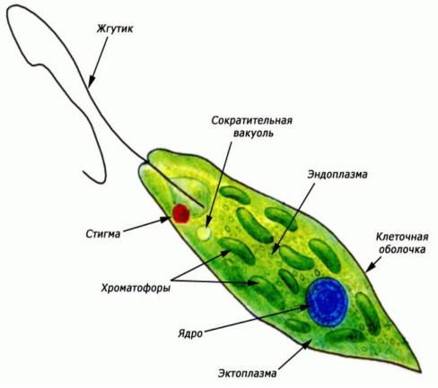 _____________________________________

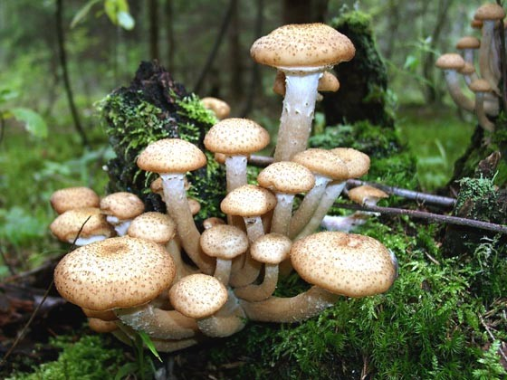 _______________________________________

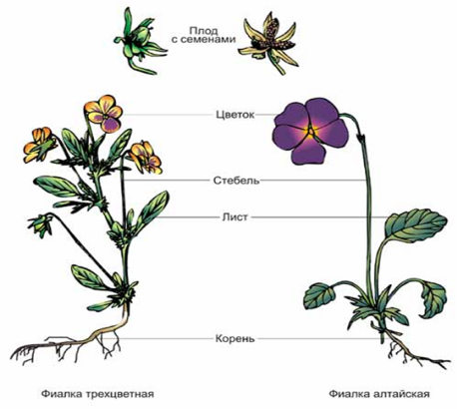 _________________________________________

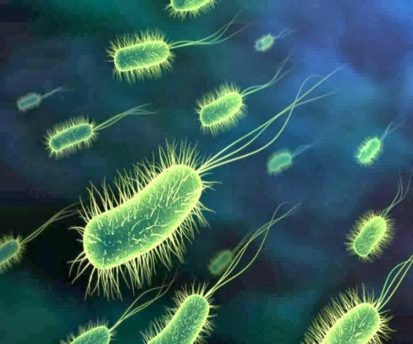 ___________________________________________

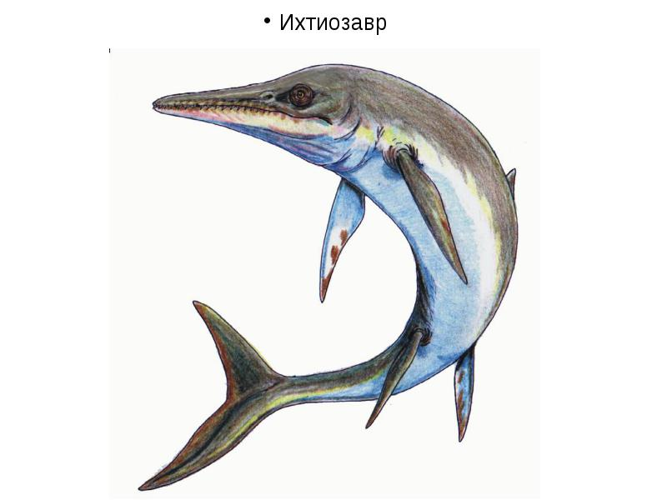 _______________________________________________

***Дадатак № 2***

**Формы бактэрыяльных клетак**

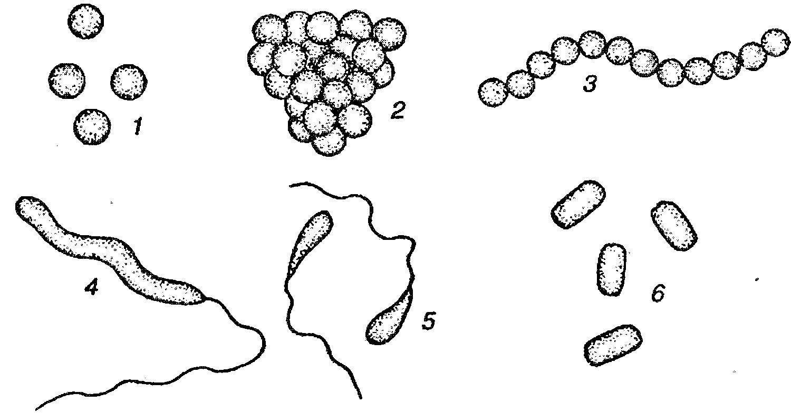

**1, 2, 3 – шарападобныя (кокі)**

**4 – сагнутыя па ўсёй дліне (спірылы)**

**5 – сагнутыя з аднаго канца (вібрыёны)**

**6 –палачкападобныя (бацылы)**

***Дадатак №3***

**“Раз микроб, два микроб”**

Поселился раз микроб

И ещё один микроб,

И ещё один микроб,

Под ногтём у Саши.

-- Хорошо! – сказал микроб,

И ещё один микроб,

И ещё один микроб,

В новом доме нашем.

Здесь тепло, светло уют,

Грязно тут и гадко тут.

А такая гадость

Нам, микробам, в радость.

Жил бы дальше тот микроб,

И ещё один микроб,

И ещё один микроб,

Дети их и внуки.

Стали б строить небоскрёб,

Счастье быть у них могло б,

Только Саша взял и оп, --

С мылом вымыл руки.

***Дадатак № 4***

**“Война бактерий»**

Собрались как-то вдруг бактерии на форум.

Всех посчитали – получился кворум.

И главная бактерия сказала:

«Поговорим о том, как нас осталось мало.

Нас люди беспощадно истребляют

И что-то новое всегда изобретают.

Все эти Кометы, Доместосы и Ферри,

Так обнаглели, так офонорели!

Ну ладно бы они плохих травили,

Тех, кто заразней – тех бы и убили,

Но убивают почему-то всех подряд,

Не разбираясь, кто тут прав, кто виноват?

И даже в космос люди нас не допустили,

А сами там такое натворили!

Смириться с этим нам никак нельзя,

Давайте предложения, друзья!»

Решили дружно, что на время все исчезнем,

А люди пусть попробуют прожить, как прежде.

И что тут началось – еда пропала,

Не стало хлеба, йогуртов не стало.

Не стало пива, кваса и вина

И для чего такая жизнь теперь нужна?

Так в битве этой люди проиграли

И убивать не всех подряд пообещали.

Что будет завтра, нам покажет жизнь сама,

Ну, а пока приостановлена война!

***Дадатак № 5***

Вобразная рэфлексія **“Сонейка”**



